Уважаемые жители и гости
Станицы Полтавской!

Вы можете сообщить информацию о фактах нарушения закона в сфере незаконного оборота наркотиков по телефонам «доверия»
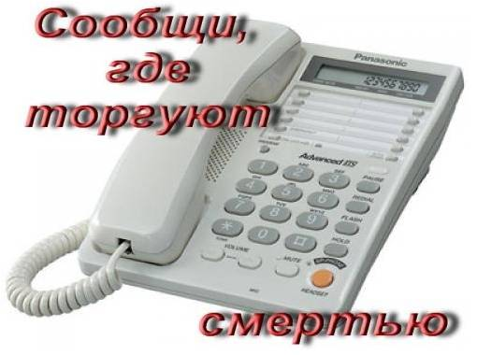
Администрация
Полтавского сельского поселения
8 (86165) 3-38-42
8 (86165) 4-01-24
(звонок может быть анонимным)
или по адресу:
станица Полтавская,
ул. Красная, 120

